Instructie aanmaken organisatie / activiteit / vraag en aanbod

Om zaken op de website te kunnen zetten moet je een account hebben. Je kunt alleen als persoon een account aanmaken, niet als organisatie. Je kunt wel bij activiteiten of aanbod een organisatie als organiserende partij aangeven, of een lokatie waar het gebeurt. Er is een aparte instructie voor het aanmaken van een account.

Organisatie aanmaken
Je hebt een persoonlijk account gemaakt. Log daarmee in en klik op “Iets plaatsen” en kies voor Organisatie.
Zorg dat je een logo/foto beschikbaar hebt, deze wordt getoond in het overzichtsscherm van de organisaties. Dit kan evt ook later toegevoegd worden.
Vul de naam in en een omschrijving.
Groepsfoto hoeft niet persé, deze wordt getoond op het detailscherm onder de tekstuele informatie maar voegt weinig toe.
Type en thema en doelgroep: mogen er meer zijn. Meld het de beheerder van de wijkwebsite (onderaan Contact) als je dingen mist.
Onderwerpen kun je vrij invoeren, met of zonder komma's of andere leestekens, maakt niet uit.
Je kunt aangeven of mensen zichzelf kunnen aansluiten of niet, dan verschijnt er een knopje " ik wil deelnemen". Dit is voor mensen die actief willen worden bij je club. Als mensen per activiteit kunnen aansluiten kun je beter in je tekst aangeven hoe mensen dat kunnen doen.
Standaardlokatie: als er een locatie is waar mensen heen kunnen of waar dingen worden georganiseerd.
NB Deze moet eerst door de beheerder van de wijkwebsite zijn aangemaakt op jouw verzoek. Stuur dit verzoek, adresgegevens en een foto naar wijkwebsite@amersfoortzuid.nl. De beheerder zal dan ook instellen dat jij op de wijkwebsite de beheerder van de lokatie bent, en nu kun je dingen gaan invullen zoals verhuurmogeljkheden en faciliteiten. Daarna kun je, of mensen die op je lokatie dingen organiseren, deze kiezen als lokatie. Dan wordt hij zichtbaar op het plattegrondje dat je bij Activiteiten kunt opvragen bij de weergave "op de kaart".

Voor het aanmaken van verhuur-informatie maak je een aanbod -> dienst aan.
Je moet wel eerst beheerder van een lokatie gemaakt zijn door de beheerder van de wijkwebsite, of een organisatie hebben aangemaakt waaraan je jezelf gekoppeld hebt.

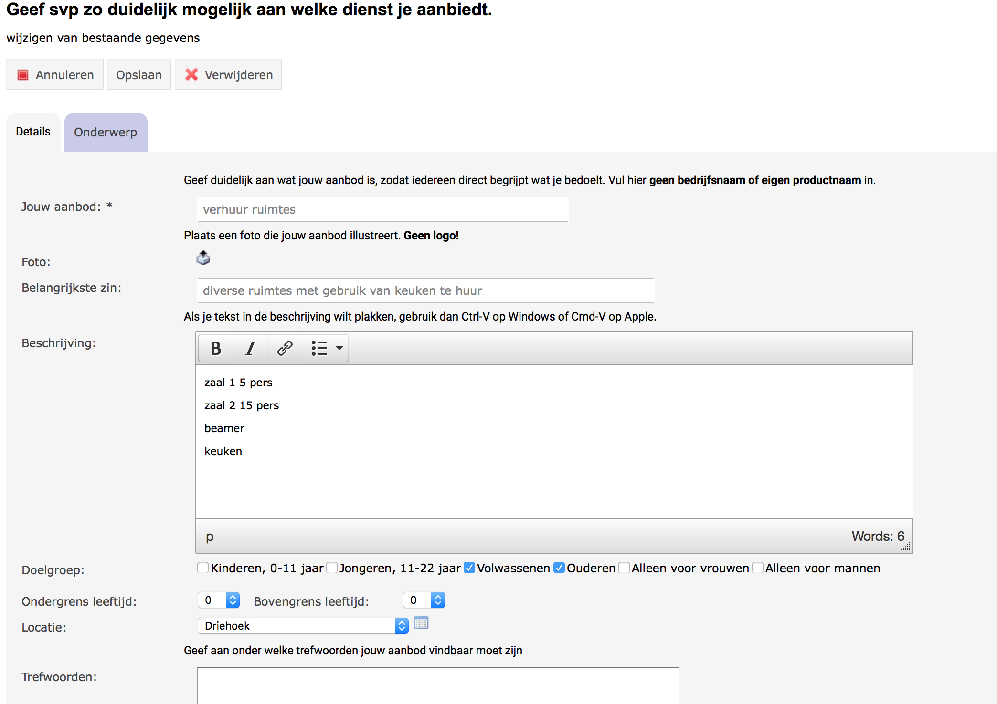

Voor het aanmaken van Activiteiten (met een datum, eenmalig of regelmatig terugkerend): menukeus Activiteiten. Hierbij krijg je vanzelf de keus om een locatie of organiserende partij* te koppelen. Je kunt het ook zonder die gegevens invoeren dus op persoonlijke titel en de gegevens over lokatie of verzamelpunt via de mail aan aanmelders communiceren.
*Je moet wel eerst beheerder van een lokatie gemaakt zijn door de beheerder van de wijkwebsite, of een organisatie hebben gemaakt waar je jezelf aan gekoppeld hebt.

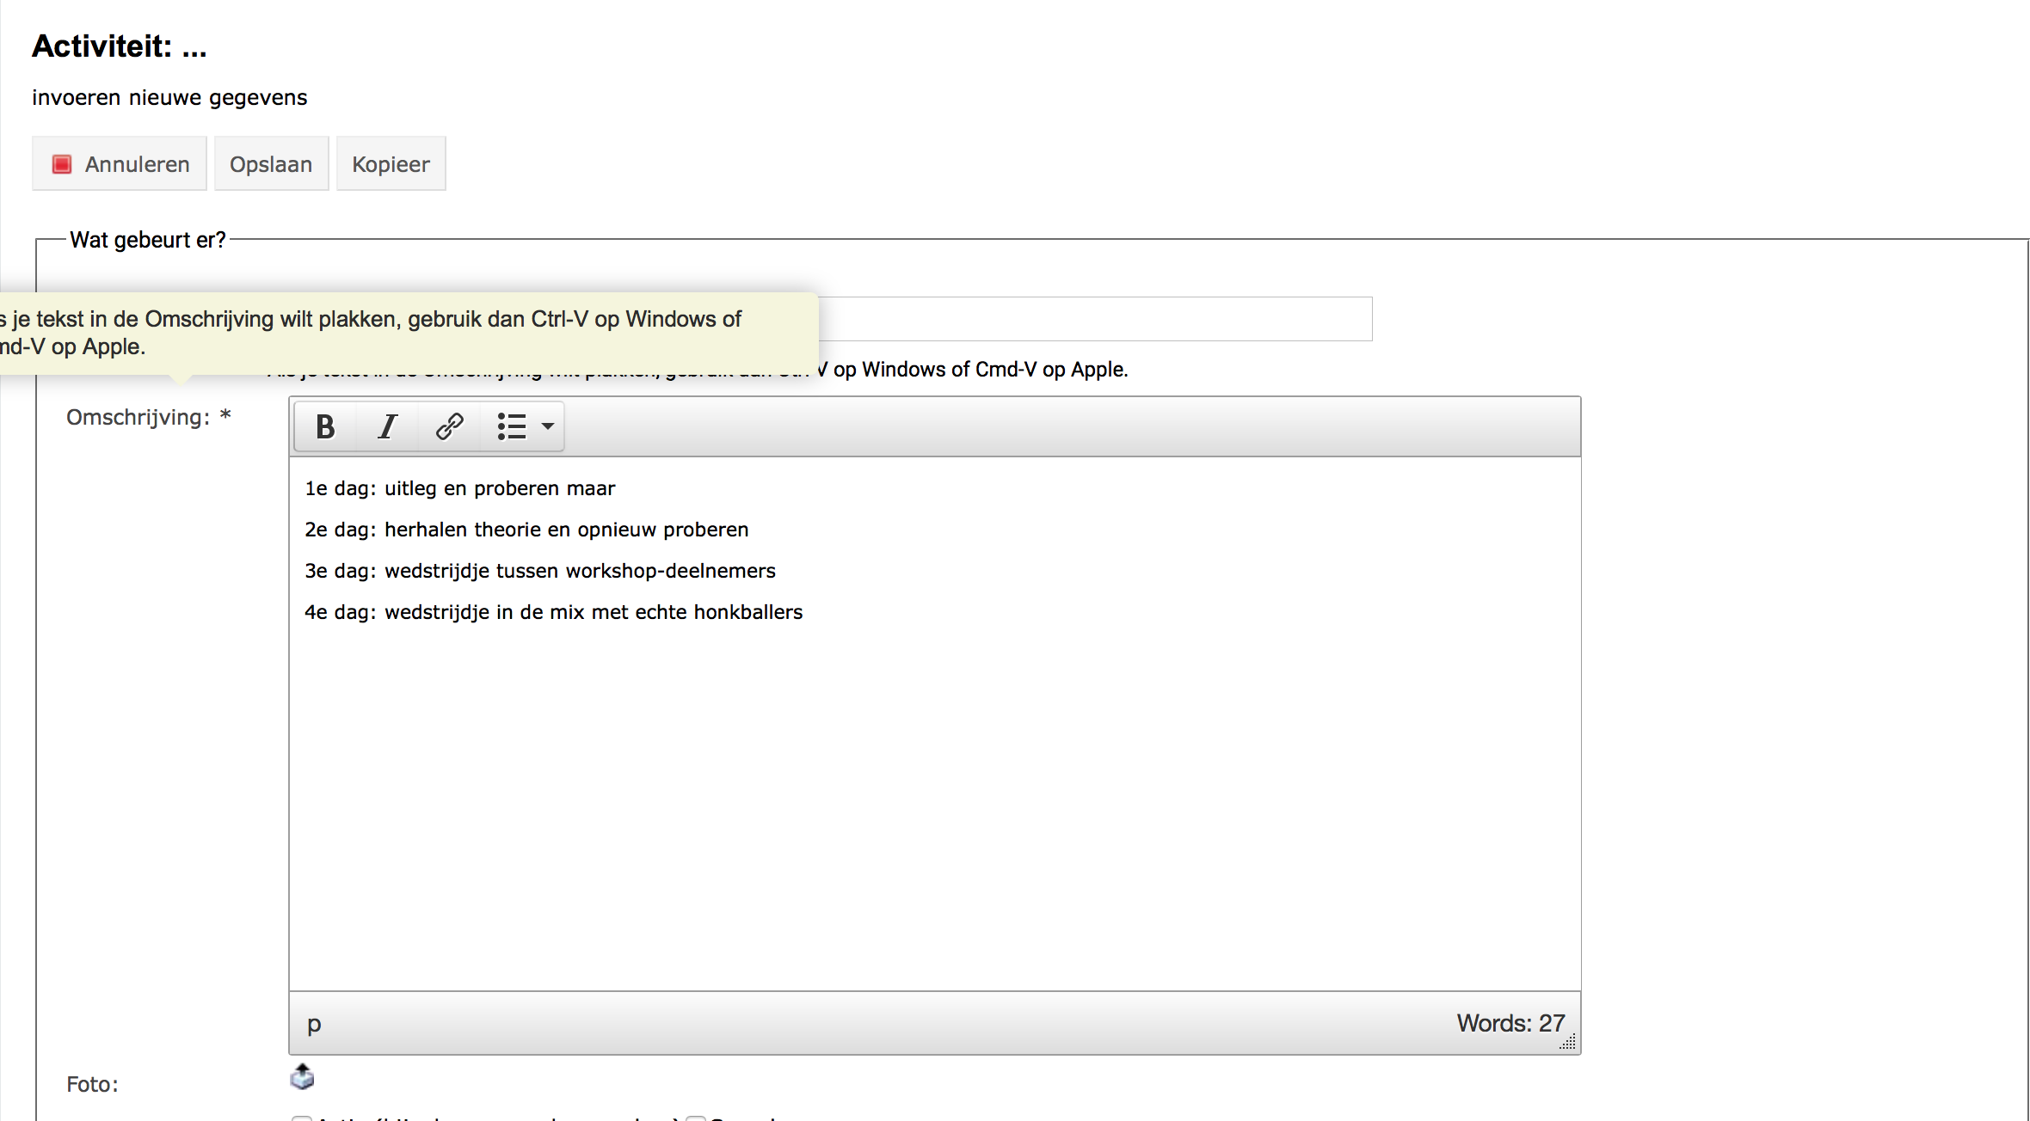
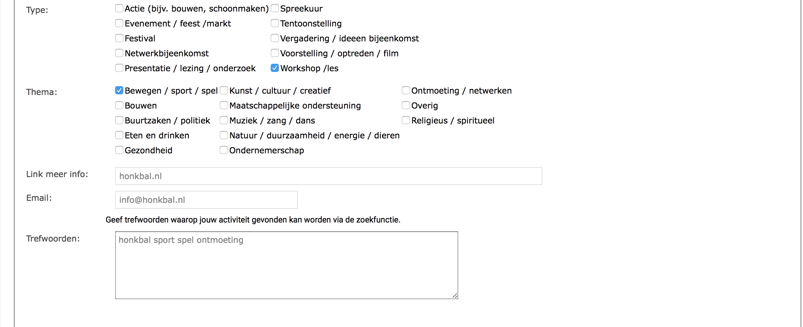

Vul de datum in. Als het een regelmatig terugkerende activiteit is, vul dan ook een einddatum in. dan verschijnt een nieuw regeltje " frequentie".
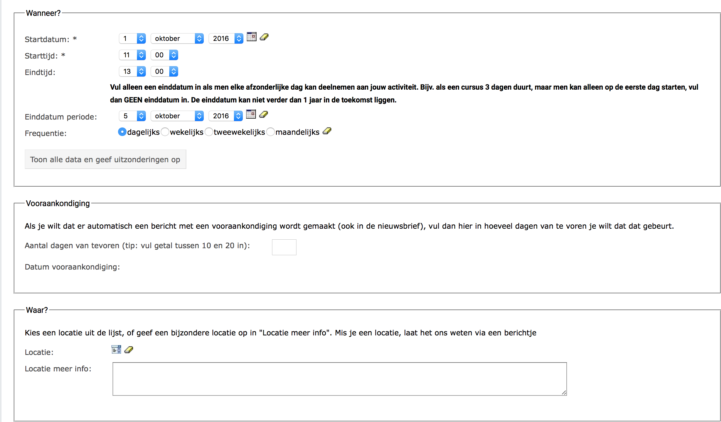

Daarna klik je op "Toon alle data en geef uitzonderingen op" en controleert daar of alle dagen kloppen en vink evt een aantal dagen uit.

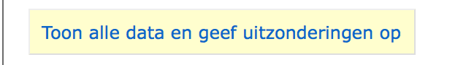
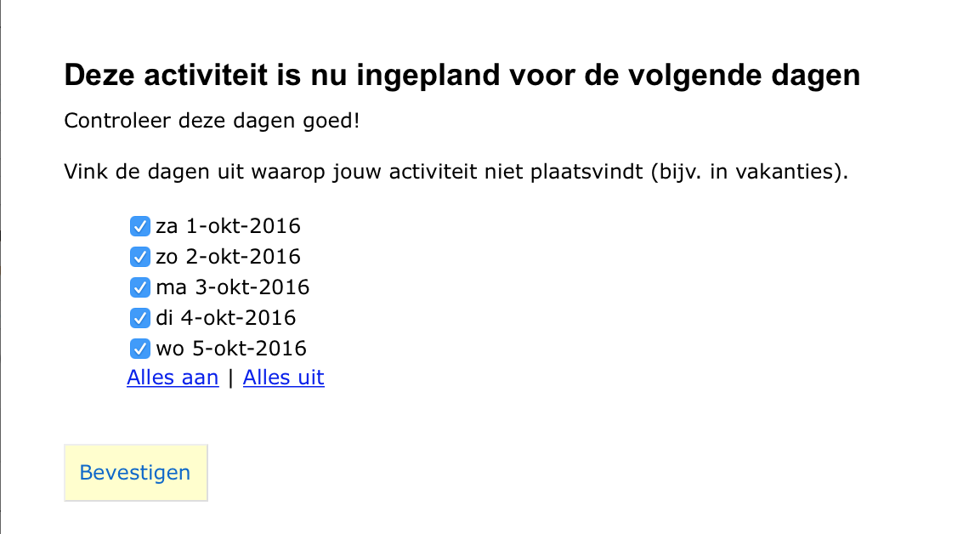
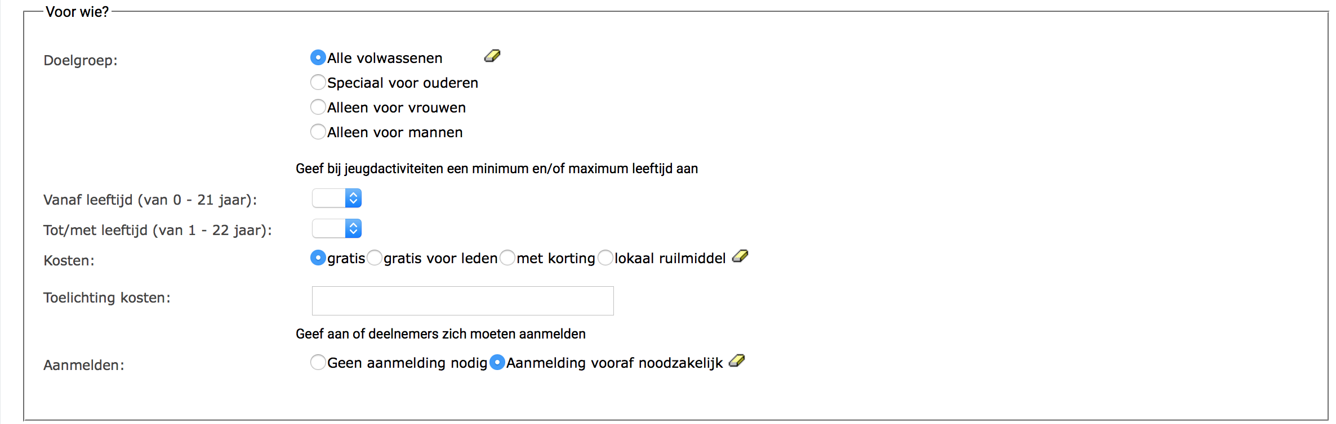

Je kunt een activiteit aan een organisatie koppelen maar dat hoeft niet.
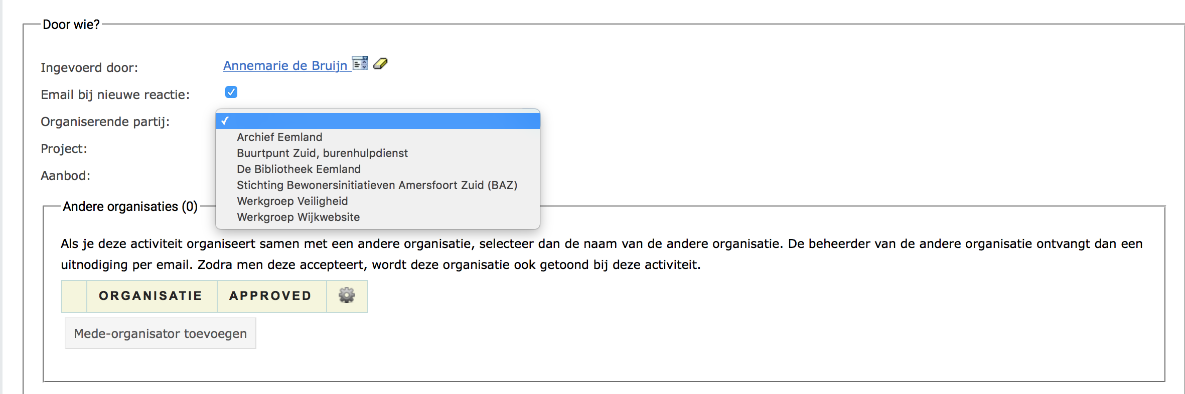

Voor het aanmaken van Vraag en Aanbod:
Menukeus Vraag en Aanbod. Dit is geschikt om dingen aan te bieden die je wilt verkopen/weggeven of juist om die te vragen. Zzp-ers kunnen hier hun producten of diensten aanbieden.
Aanbod is geschikt voor producten of diensten die geen vaste datum of dag hebben, als ze dat wel hebben dan kun je er beter (ook) een Activiteit van maken.
Onderaan bij de gegevens van de lokatie (klik op de lokatie en dan op bewerken) op tabje Aanbod en/of Activiteiten zie je welke er gekoppeld zijn. Gebruik de locatie alleen om adres en kenmerken van de lokatie eenmalig in te stellen of eerder ingevoerde activiteiten of aanbod te raadplegen en evt te wijzigen.
Activiteiten en Aanbod aanmaken kan beter gedaan worden vanuit Iets aanmaken -> Activiteiten of Vraag en Aanbod.

